测试步骤

application finder功能测试

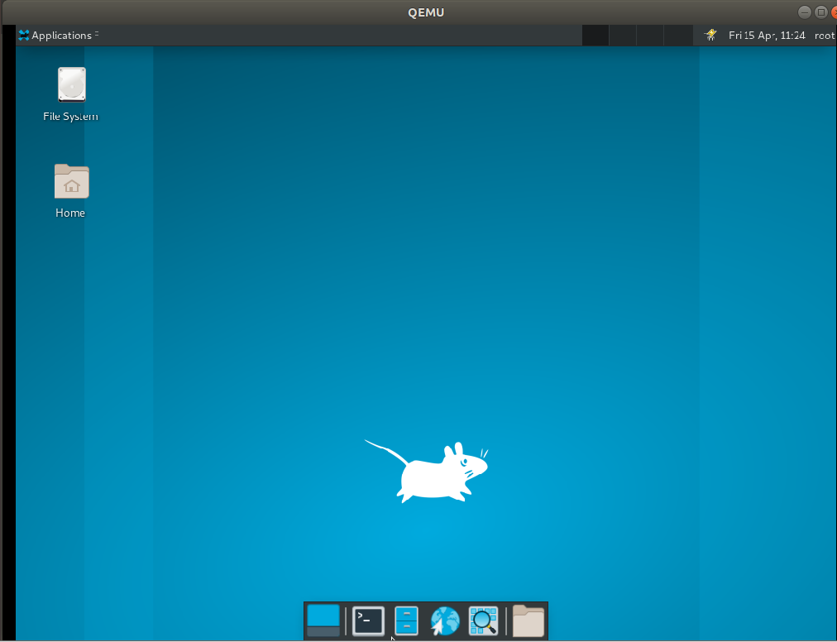

**一、application finder启动**

测试对话框最上面的功能栏，最小化，最大化，折叠，关闭，按钮功能正常。

（1）点击application finder（放大镜图标），可以正常启动。

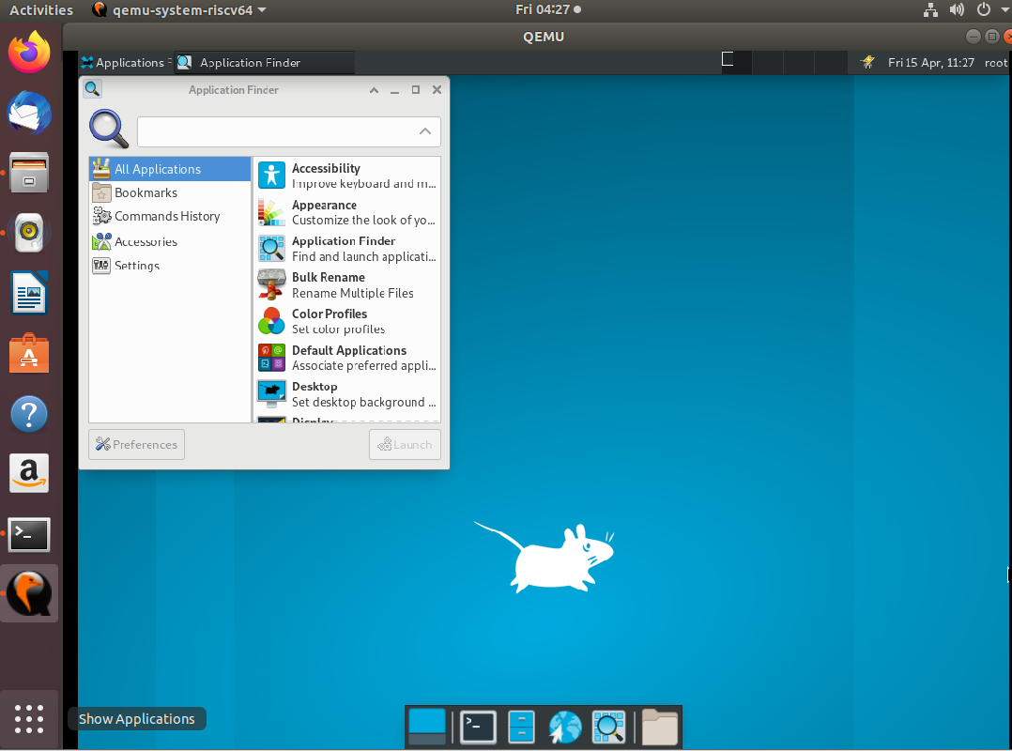

**二、搜素功能以及具体**

（1）搜素功能是正常的，搜索color、keyboard

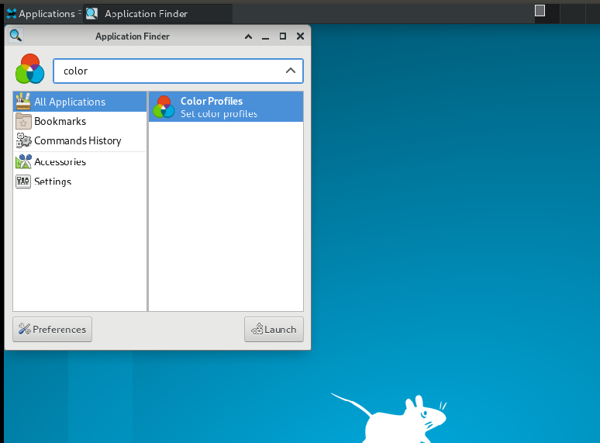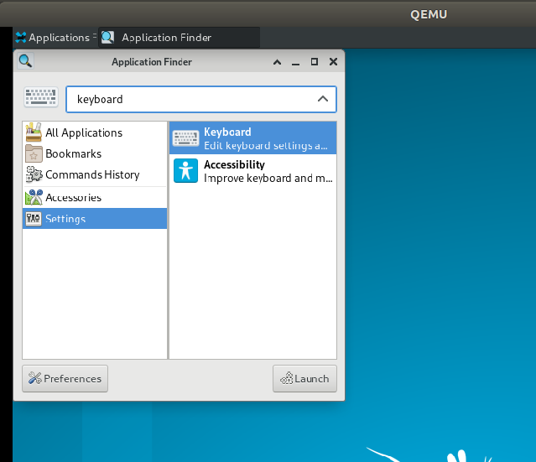

（3）图标更换，功能正常

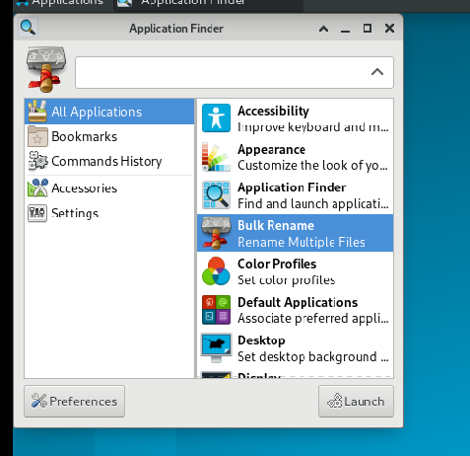

**三、launch测试**

（1）Color Profiles正常启动

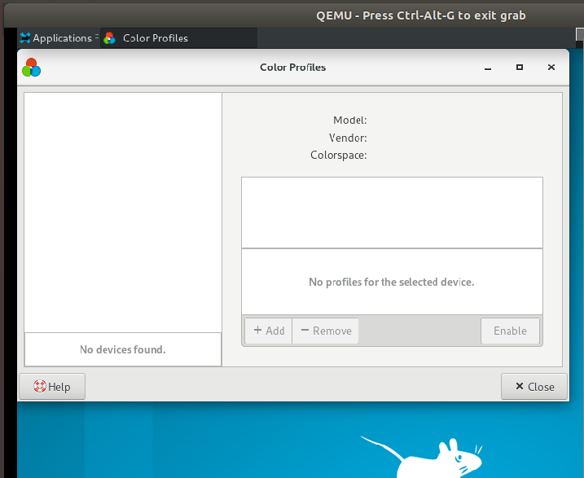

（2）keyboard正常启动

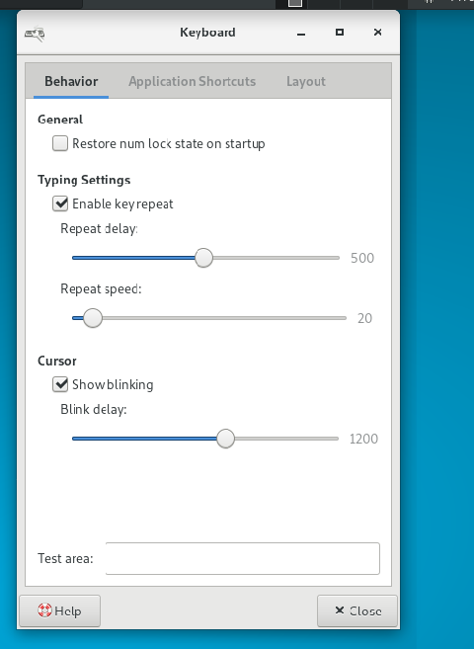

（3）Bulk Rename正常启动

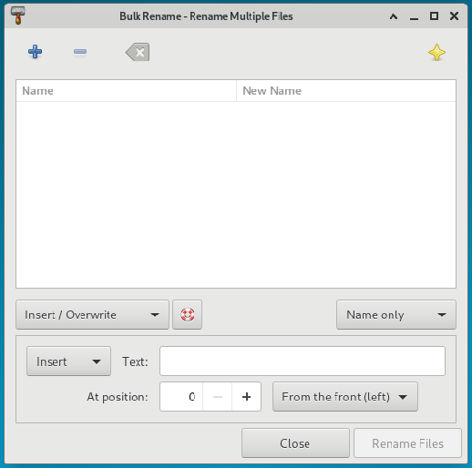

（4）Accessibility正常启动

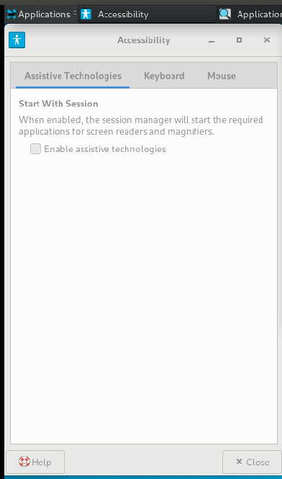

（5）Appearance正常启动

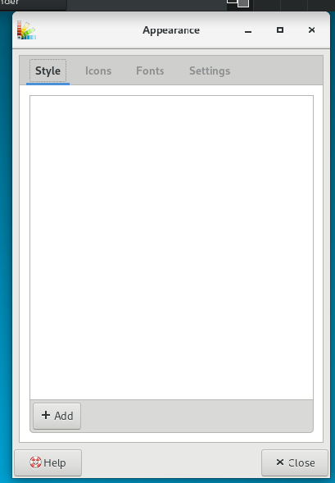

（6）Default Applications正常启动

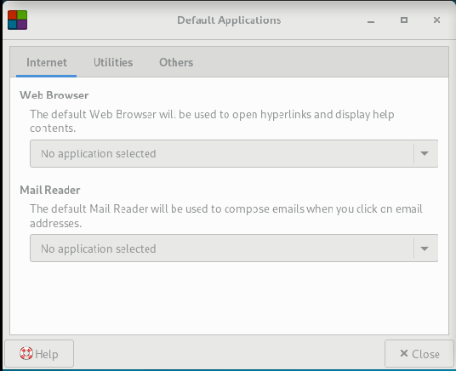

（7）Desktop正常启动

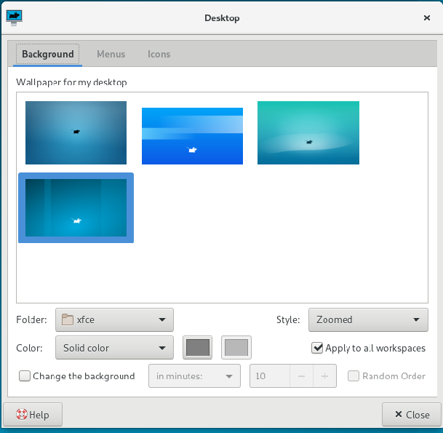

（8）Display正常启动

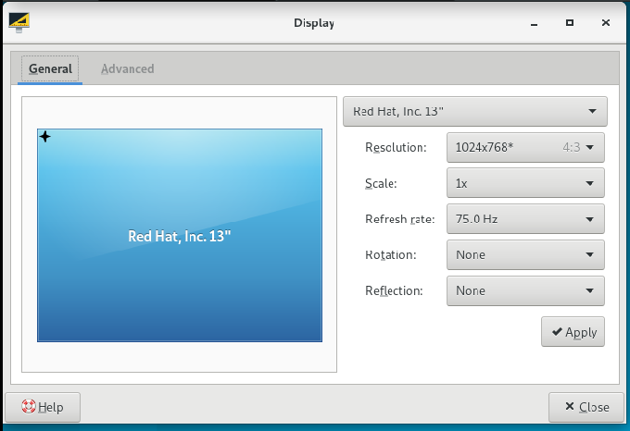

（9）File Manager正常启动

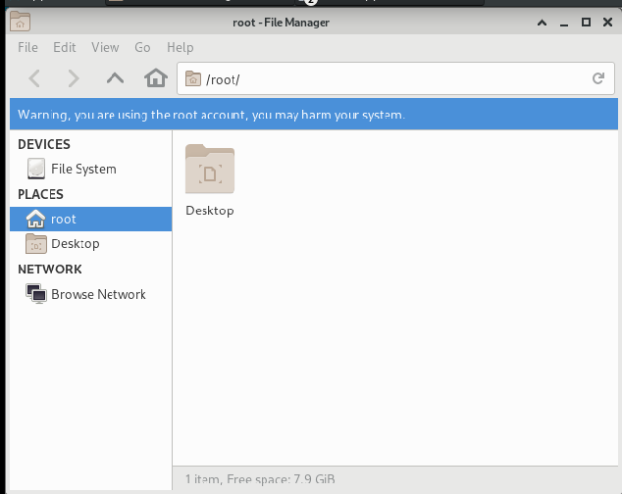

（10）Power Manager正常启动

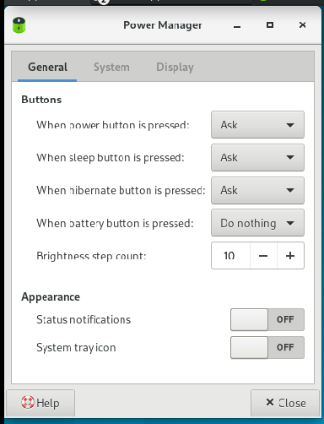

（11）File Manager Preferences正常启动

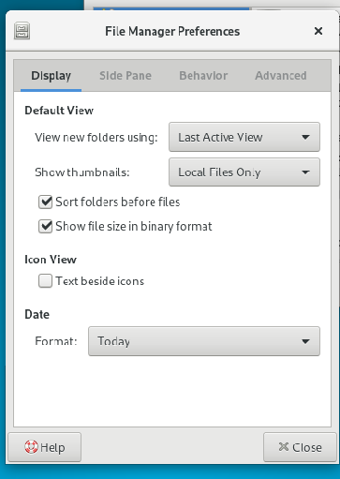

（12）Log out正常启动

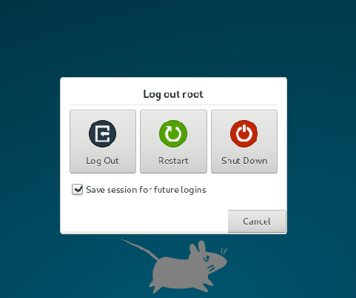

（13）启动需要二次确认，比较繁琐

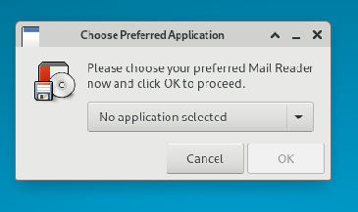

（14）Panel正常启动

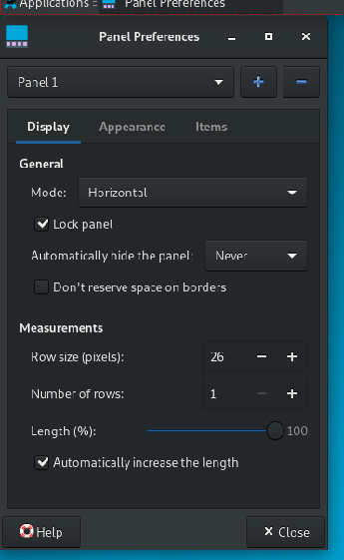

（15）Mouse and Touchpad正常启动

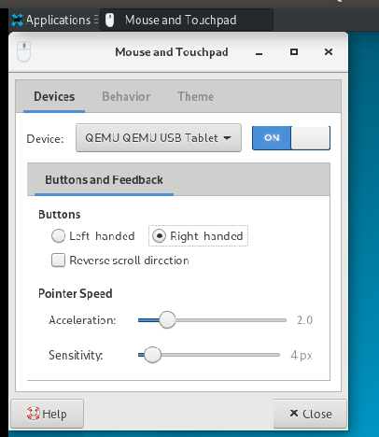

（16）Removable Drives and Media正常启动

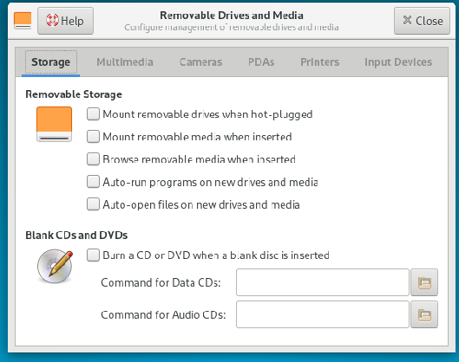

（17）Run program正常启动

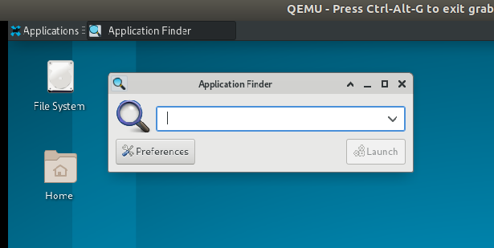

（18）Session and Startup正常启动

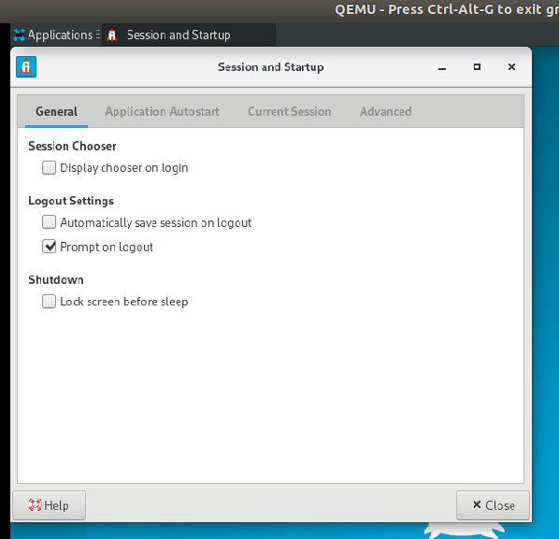

（19）Settings Editor正常启动

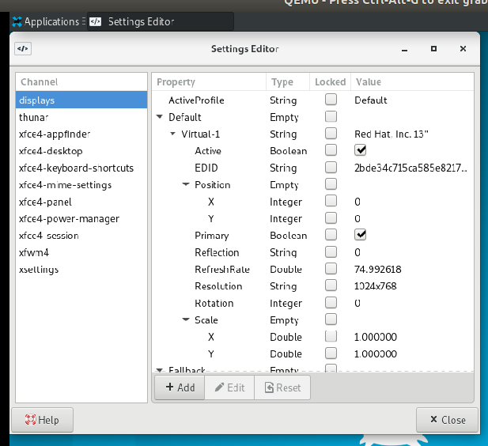

（20）Settings正常启动

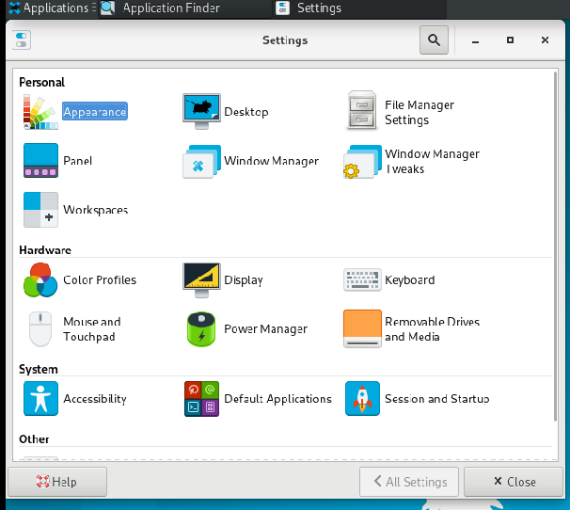

（21）启动正常

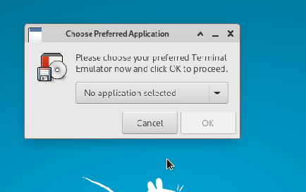

（22）Thunar File Manager正常启动

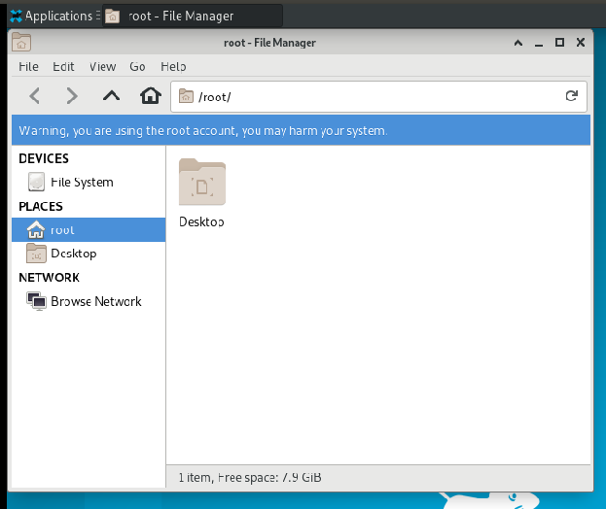

（23）Web Browser正常启动

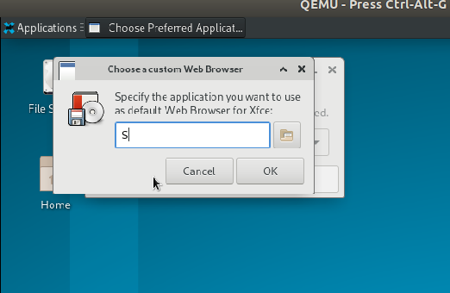

（24）Window Manager正常启动

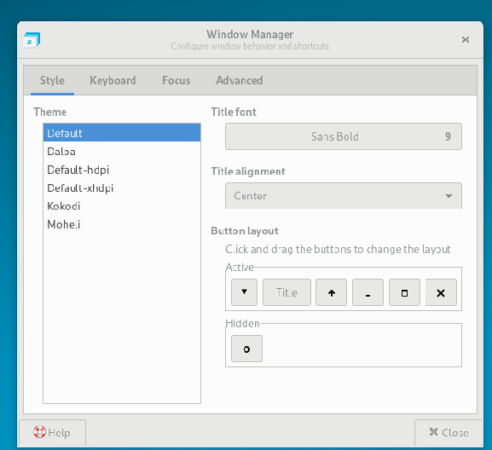

（25）Window Manager Tweaks正常启动

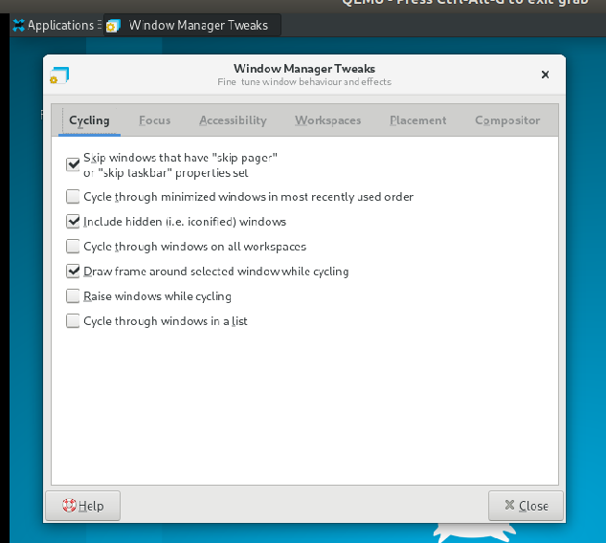

（26）Workspaces正常启动

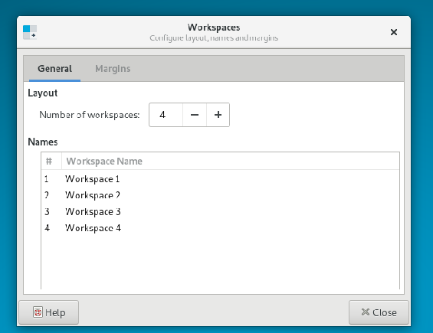

**四、Preferences测试：**

测试对话框最上面的功能栏，最小化，最大化，折叠，关闭，按钮功能正常。

（1）方框中的对勾打上与取消正常

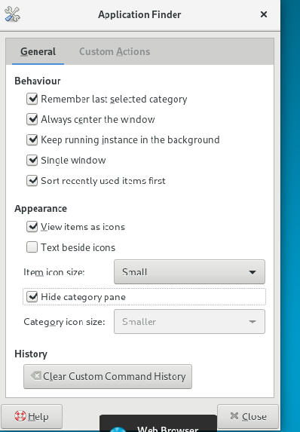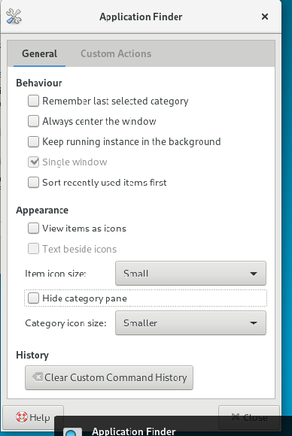

(2)按钮正常：取help按钮作分析

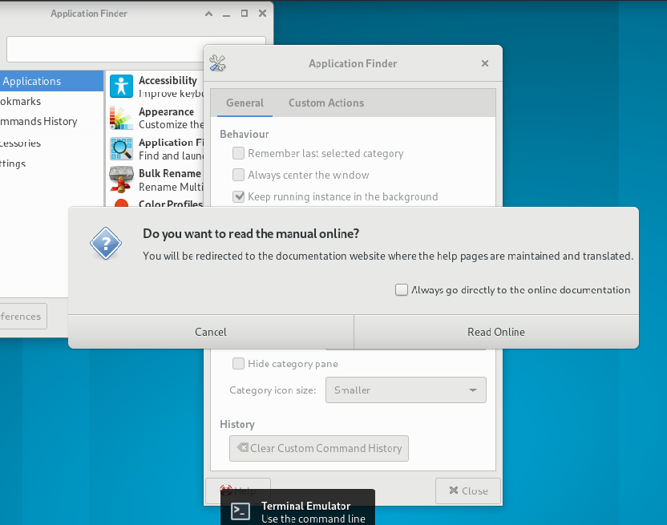

（3）图标显示大小正常

《1》图标和文字分别设置verysmall，显示正常。

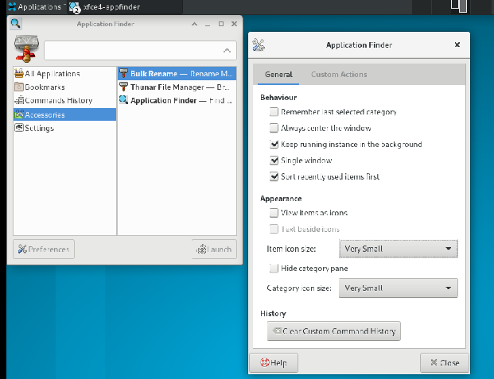

《2》图标和文字分别设置normal，显示正常

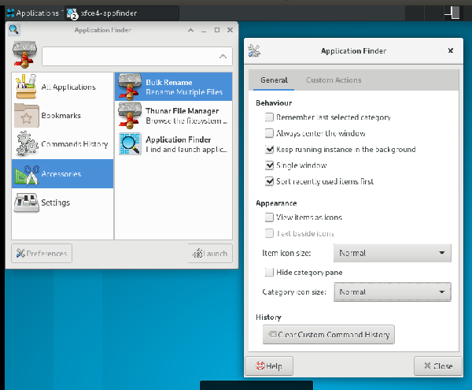

《3》图标和文字分别设置verylonger，显示正常

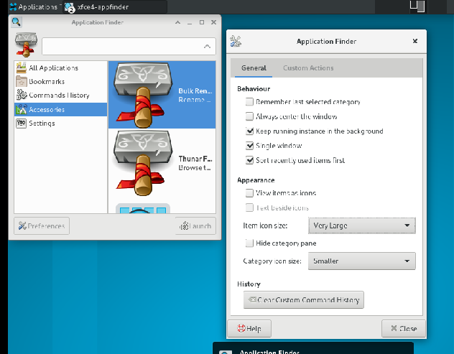

（4）Custom Actions功能测试，

《1》显示正常 《2》“+“测试正常

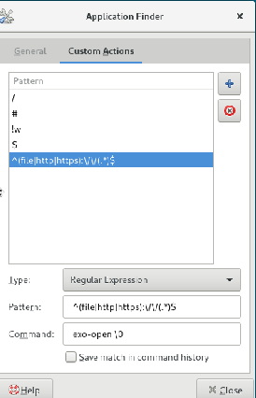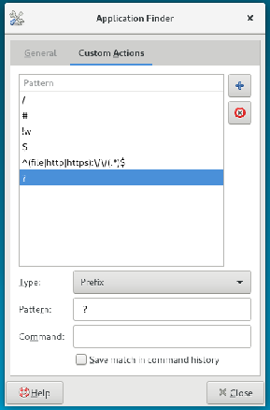

《3》删除功能正常

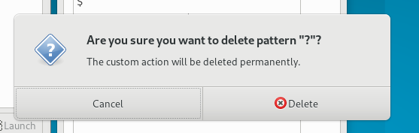

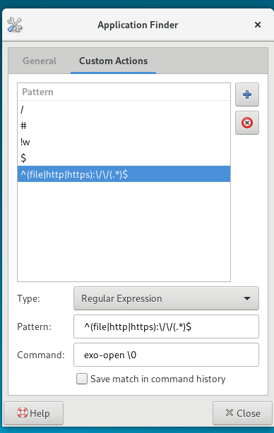

《4》类型type显示、选择正常

